**Клуб «Юный эколог» в рамках дополнительного образования**

Берегите эти воды, эти земли,

Даже малую былинку любя.

Берегите всех зверей внутри природы

Убивайте всех зверей внутри себя.

В современных условиях экологическое воспитание осуществляется в соответствии с Федеральным государственным образовательным стандартом дошкольного образования (ФГОС ДО) в рамках образовательной области [**«Познавательное развитие»**](http://detstvogid.ru/fgos-doshkolnogo-obrazovaniya-o-pozna/.html) и предусматривает решение таких задач как:  
— формирование первичных представлений о живой и неживой природе;  
— воспитание гуманного, эмоционально-положительного, бережного, заботливого отношения к миру природы и окружающему миру в целом.

В целевых ориентирах в ФГОС ДО представлены такие личностные качества ребенка как:

* Познавательный интерес к миру природы;
* Любознательность;
* Творческая активность.

Система работы по экологическому воспитанию детей  состоит из взаимосвязанных компонентов, каждый из которых выполняет свою функцию в реализации экологического образования.

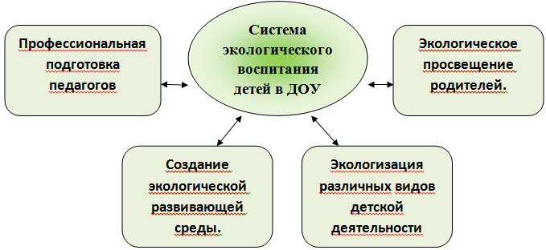

Одним  из  важных  факторов,  влияющих  на формирование основ экологического мировоззрения у ребенка,  является профессиональная подготовка  педагогов, через консультации, семинары, практикумы.

Экологическое образование родителей осуществлять гораздо труднее, чем детей. Однако этим вопросом заниматься необходимо, так как без поддержки родителей нам не обойтись.

Перед родителями нами были поставлены задачи:

* поддерживать интерес детей к природе,
* поощрять их экологически грамотные поступки,
* проявлять интерес к содержанию занятий в детском саду,
* и, конечно же, быть во всем примером.

Одним из важных  условий   воспитательно – образовательной работы по экологическому образованию дошкольников является правильная организация развивающей среды.

В группе созданы все условия для экологического воспитания детей: экологическая гостиная, в которой представлены необходимые виды комнатных растений, мини-музеи «Музей природы» и «Музей коры», способствующие развитию у детей исследовательской, созидательной и познавательной деятельности.

Экологизация  различных  видов  детской  деятельности, представляет собой разнообразие видов деятельности, интегрированный подход в обучении, способствующий формированию не только экологически грамотного, но и всесторонне развитого человека.

Поэтому мы стремимся к экологизации всего образовательного процесса.

Например, музыкальный руководитель разрабатывает сценарии экологических праздников, подбирает музыкальное оформление для образовательной деятельности по экологии, инструктор по физической культуре включает в занятия упражнения-имитации  повадок  различных животных, растений, организует походы в природу, участвует в организации спортивно - экологических праздников. Гармонично мы сочетаем экологическое воспитание с изобразительной деятельностью: это закрепление материала экологических знаний в рисовании и лепке, это работа с природным материалом.

Клуб «Юный эколог» работает более пяти лет. Целью клуба является формирование начал экологической культуры (правильного отношения ребенка к природе, его окружающей, к себе и людям как части природы, к вещам и материалам природного происхождения, которыми он пользуется). Нашу цель достигаем путем реализации поставленных задач.

Организация образовательного процесса предусматривает:

* игровую деятельность;
* творческие задания;
* экскурсии;
* исследование;
* экспериментирование;
* прогулки в природу в разные сезоны;
* создание ученого совета научного общества дошкольников;
* проектная деятельность;

Хотелось бы подробнее остановиться на познавательно-исследовательском проекте «Русь моя березовая», который был реализован в рамках клуба «Юный эколог» с детьми подготовительной к школе группой.

Цель проекта: формирование начал экологической культуры в старшем дошкольном возрасте.

Для решения поставленных задач проект осуществлялся в три этапа. На подготовительном этапе определили объект изучения, собрали информацию, заготовили и подготовили бересту. На исследовательском этапе проводился цикл наблюдений за березкой, проводились беседы с детьми, организовывались экскурсии в парк, совместная и самостоятельная деятельность детей и педагогов, совместная деятельность с родителями.

В основе заключительного этапа лежит конкурс стихов на тему «Русь моя березовая». Были взяты стихи И. Радужной, А. Прокофьева. Детям были вручены дипломы. Проведена выставка «Волшебная береста». Родители были награждены благодарственными письмами за участие в выставке.

Результатом проекта стало сформированное представление у детей о березе, как о почитаемом дереве на Руси; о взаимосвязи березы с живой и неживой природой; о пользе деревьев и березы в частности.

Дети принимали участие в областном фестивале экологических отрядов «Экобудущее», Всероссийской экологической акции «Летопись добрых дел», в областном конкурсе детских творческих работ «Культпоход».

Мы не останавливаемся на достигнутом, продолжаем искать новые формы работы с детьми. Ведь у нас одна цель воспитать – будущих созидателей жизни.

Три клада у природы есть:

Вода, земля и воздух –

Три ее основы.

Какая бы не грянула беда –

Целы они –

Все возродится снова.